PŘEMÝŠLEJ O SLOVECH, KTERÁ BY MOHLA BÝT OLEJEM DO TVÉ LAMPY

LÁSKA POROZUMNĚNÍ SOUCIT POKORA SLUŽBA

MODLITBA TRPĚLIVOST VSTŘÍCTNOST DŮVĚRA

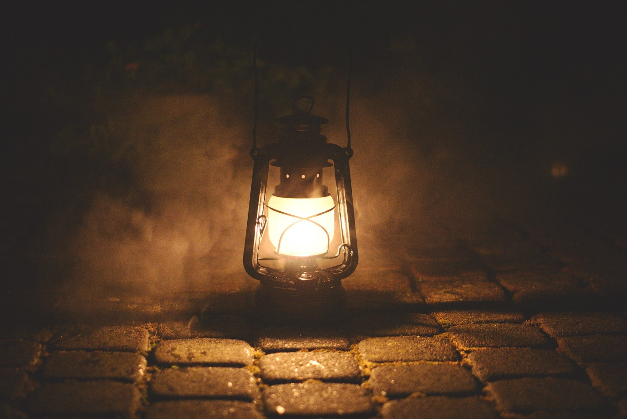

STATEČNOST NADĚJE VÍRA MOUDROST

VELKORYSOST MÍRUMILOVNOST OHLEDUPLNOST

ROZUMNOST OBĚTAVOST PILNOST STÁLOST

